# 外部接口需求

## 用户界面

* 用户界面风格：随手代的图形用户界面为简约风格，颜色主要为冷色调；
* 用户界面组件：将要使用在图形用户界面上的软件组件，包括以下几种：
  + 按钮；
  + 导航栏；
  + 功能组件；
  + 滚动栏；
  + 显示列表；
* 各种显示格式的规定：
  + 所有软件内部显示下文字的靠左对齐方式，弹出消息为居中对齐方式；
  + 所有情况下数字的大小格式与对齐方式统一
  + 日期的表现方法与格式为2020/4/1 17:00；
* 错误信息显示：错误信息弹窗显示，错误内容居中显示；

## 硬件接口

* 软、硬件之间交流的数据：对被举报用户的结果反馈；
* 通讯协议：HTTP协议；

## 软件接口

随手代外部组件包括：

* 操作系统：Android；
* 数据库：MySQL；
* 工具：微信web开发者工具，Android studio；

## 通讯接口

随手代产中客服可用WEB浏览器浏览；

# 系统功能需求

## 注册功能

### 说明和优先级

该系统的功能为用户的注册功能，用户需要进行学生认证才能正常进行后续功能的使用。该系统功能的优先级是高。

### 激励／响应序列

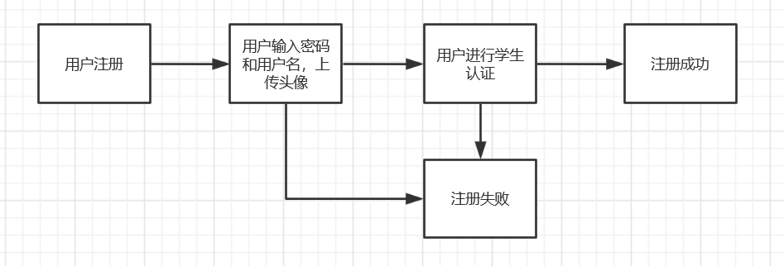

### 输入数据

* 数据名称：userID；
* 实际含义：用户id；
* 数据类型：int；
* 数据约束：唯一非空；
* 数据名称：userPsd；
* 实际含义：用户密码；
* 数据类型：varchar；
* 数据约束：非空；
* 数据名称：userName；
* 实际含义：用户名；
* 数据类型：varchar；
* 数据约束：非空；
* 数据名称：userSchool；
* 实际含义：用户学校；
* 数据类型：varchar；
* 数据约束：非空；
* 数据名称：userAge；
* 实际含义：用户年龄；
* 数据类型：int；
* 数据约束：非空；
* 数据名称：userPhone；
* 实际含义：用户手机号；
* 数据类型：int；
* 数据约束：非空；
* 数据名称：userMail；
* 实际含义：用户邮箱；
* 数据类型：varchar；
* 数据约束：非空；
* 数据名称：userWechat；
* 实际含义：用户微信号；
* 数据类型：varchar；
* 数据约束：非空；
* 数据名称：userCredit；
* 实际含义：用户信誉评分；
* 数据类型：int；
* 数据约束：非空；
* 数据名称：userImage；
* 实际含义：用户头像；
* 数据类型：bit；
* 数据约束：无；
* 数据名称：userState；
* 实际含义：用户状态；
* 数据类型：int；
* 数据约束：非空；

## 钱包管理功能

### 说明和优先级

该系统的功能为用户管理钱包的功能，包括可以提取钱和存入钱。该系统功能的优先级是高。

### 激励／响应序列

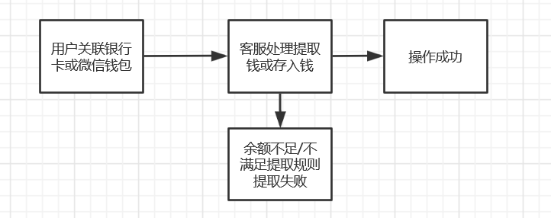

### 输入数据

* 数据名称：userBalance；
* 实际含义：用户的余额；
* 数据类型：double；
* 数据约束：非空；

## 下单功能

### 说明和优先级

该系统的功能为用户的下订单功能，可以输入订单内容，进行用户定位，并在规则范围内设定该单价格。该系统功能的优先级是高。

### 激励／响应序列

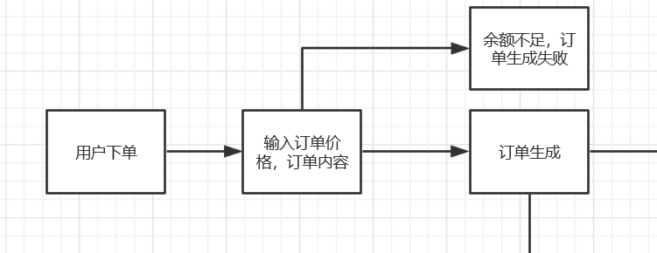

### 输入数据

* 数据名称：clientID；
* 实际含义：订单人的id；
* 数据类型：int；
* 数据约束：非空；
* 数据名称：orderAddress；
* 实际含义：订单人的位置；
* 数据类型：varchar；
* 数据约束：非空；
* 数据名称：orderMoney；
* 实际含义：订单的价格；
* 数据类型：int；
* 数据约束：非空；
* 数据名称：orderContent；
* 实际含义：订单的详细内容；
* 数据类型：varchar；
* 数据约束：无；
* 数据名称：orderState；
* 实际含义：订单的状态；
* 数据类型：int；
* 数据约束：非空；

## 取消订单功能

### 说明和优先级

该系统的功能为用户的取消已下单未接单的订单功能。

### 激励／响应序列

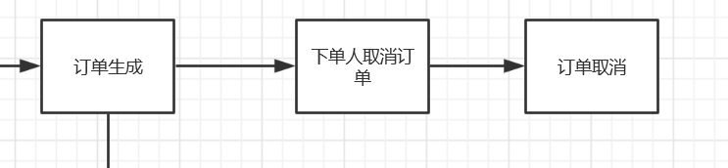

### 输入数据

* 数据名称：orderState；
* 实际含义：订单的状态；
* 数据类型：int；
* 数据约束：非空；

## 接单功能

### 说明和优先级

该系统的功能为用户的接订单功能。该系统功能的优先级是高。

### 激励／响应序列

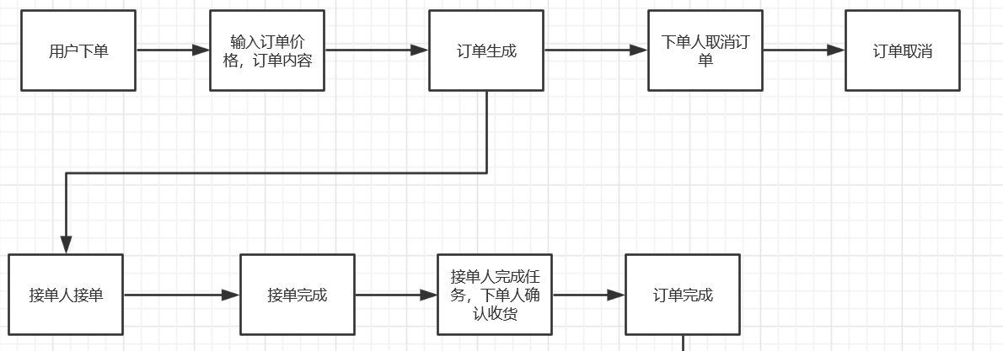

### 输入数据

* 数据名称：serverID；
* 实际含义：接单人的id；
* 数据类型：int；
* 数据约束：非空；
* 数据名称：orderTime；
* 实际含义：订单完成时间；
* 数据类型：datetime；
* 数据约束：非空；
* 数据名称：orderState；
* 实际含义：订单的状态；
* 数据类型：int；
* 数据约束：非空；

## 信誉功能

### 说明和优先级

该系统的功能为用户评价当前订单的接单员功能。该系统功能的优先级是中。

### 激励／响应序列

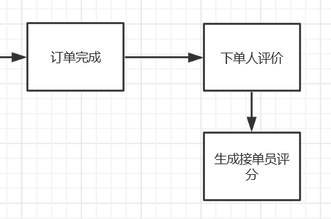

### 输入数据

* 数据名称：userCredit；
* 实际含义：接单人的信誉评分；
* 数据类型：int；
* 数据约束：非空；

## 投诉功能

### 说明和优先级

该系统的功能为用户投诉功能，可以投诉不合格的接单员，并进行惩罚。

### 激励／响应序列

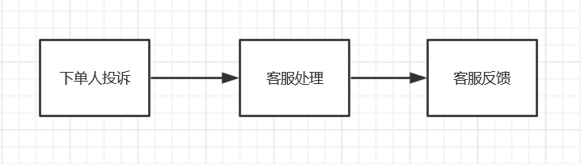

### 输入数据

* 数据名称：userID；
* 实际含义：接单人的id；
* 数据类型：int；
* 数据约束：非空；

### 输出数据

* 数据名称：userstate；
* 实际含义：接单人的状态；
* 数据类型：int；
* 数据约束：非空；